МИНИСТЕРСТВО НАУКИ И ВЫСШЕГО ОБРАЗОВАНИЯ РОССИЙСКОЙ ФЕДЕРАЦИИ
ФЕДЕРАЛЬНОЕ ГОСУДАРСТВЕННОЕ БЮДЖЕТНОЕ ОБРАЗОВАТЕЛЬНОЕ УЧРЕЖДЕНИЕ ВЫСШЕГО ОБРАЗОВАНИЯ

«РОССИЙСКИЙ ГОСУДАРСТВЕННЫЙ УНИВЕРСИТЕТ им. А.Н. Косыгина (ТЕХНОЛОГИИ. ДИЗАЙН. ИСКУССТВО)
(ФГБОУ ВО «РГУ им. А.Н. Косыгина»)
_____________________________________________________________

Разин И.Б., Пивненко М.Ю.

«Основы Web-программирования» Часть 1.

Учебное пособие

Допущено к изданию редакционно-издательским советом университета в качестве учебного пособия для подготовки бакалавров по направлениям 09.03.01 Информатика и вычислительная техника 09.03.02 Информационные системы и технологии

Москва
ФГБОУ ВО «РГУ им. А.Н. Косыгина», 2026

УДК 004.432
Р 17

Р 17 Разин И.Б., Пивненко М.Ю.
«Основы Web-программирования» Часть 1 – М.: ФГБОУ ВО «РГУ им. А.Н. Косыгина», 2026 – 96с.

Рецензенты:
- Костылева В.В. – проф., д-р.тех.наук, зав. каф. Художественного моделирования, конструирования и технологии изделий из кожи ФГБОУ ВО «РГУ им. А.Н. Косыгина»

Данное пособие предназначено для обучающихся по направлениям подготовки 09.03.01 Информатика и вычислительная техника 09.03.02 Информационные системы и технологии очной формы обучения и будет использовано при изучении дисциплин «Основы Web-разработки».
Пособие способствует подготовке студентов к изучению основных технологий разработки Web-приложений.

УДК 004.432

Подготовлено к печати на кафедре Информационных технологий.

Печатается в авторской редакции.

ⓒФГБОУ ВО «РГУ им. А.Н. Косыгина», 2026
ⓒРазин И.Б., Пивненко М.Ю., 2026

Оглавление

- Введение
  - Настройка рабочего пространства

- Введение

Web-разработка – процесс разработки и поддержки web-сайтов или web-приложений, находящимися во всемирной сети «Интернет». По версии Международного союза электросвязи в настоящее время интернетом пользуются более 3-х миллиардов людей в мире. По данным интернет-компании Netcraft в интернете размещено более 1,2 миллиарда web-сайтов (февраль 2025 года), и это количество растет с каждой секундой.
Всего за 5 лет Интернет достиг 50 миллионов пользователей по всему миру. Для сравнения у телевидения это заняло 13 лет, а у радио целых 58 лет.
Первый в мире web-сайт появился 6 августа 1991 года. Он был написан на стандартизированном языке гипертекстовой разметки HTML. Данный язык первоначально создавался для обмена научной и технической документацией. Изначально он состоял всего из 18 элементов, которые принято называть «теги», но, несмотря на это, HTML потерпел ряд значительных изменений и усовершенствований, что используется в написании web-сайтов до сих пор. Сейчас на данном языке построен весь контент страниц всех существующих web-сайтов.
Все это означает, что направление web-разработки останется актуальным и перспективным еще долгое время.
Данное учебное пособие включает в себя теоретическое описание языков программирования и программного обеспечения, позволяющие с нуля разработать собственный web-сайт. В методических указаниях описаны программные средства такие как: HTML, CSS, PHP, MySQL, Bootstrap и OpenServer.
В учебном пособии приведены наиболее распространенные методики использования языков программирования и программных средств, важные для понимания основ web-программирования. Данный материал предназначен для студентов, обучающихся по направлениям подготовки 09.03.01 «Информатика и вычислительная техника» и 09.03.02 «Информационные системы и технологии».
Основное внимание уделено изучению программ и компонентов для создания web-сайтов, а также затронуты дополнительные библиотеки, ускоряющие процесс разработки. Также рассматриваются вопросы безопасности систем, взаимодействие с системой управления базами данных и некоторые сетевые технологии. Проводится изучение базовых функций языка программирования PHP, основ верстки web-сайтов и протокола «клиент-сервер».
  - Настройка рабочего пространства.
  - Создание проекта и начало работы с Sublime text.

Для создания проекта необходимо создать директорию, нажав правой кнопкой мыши (ПКМ) в рабочей области, выбрать функцию «Создать» и нажать на кнопку «Папку» в всплывающем окне, после чего присвоить ей название на английском языке без пробелов и пунктуационных знаков.
- ПКМ -> Создать -> папку.
Для открытия проекта необходимо установить любую интегрированную среду разработки. В данном учебном пособии будет показан пример разработки web-приложения с помощью программы Sublime Text.
Интегрированная среда разработки предназначена для написания кода с использованием языков программирования. Существуют среды реализованные как под конкретные языки программирования, так и универсальные. С помощью данных программ можно создавать, редактировать или удалять файлы проекта. Интегрированные среды помогают разработчикам в написании кода, путем подсветки синтаксиса, авто написанием некоторых стандартных блоков кода и возможностью установки дополнительных расширений для упрощения написания. Sublime text – является универсальной средой разработки, поддерживает большое количество языков программирования, в том числе: языка разметки HTML и языка визуализирования CSS.
Для установки программы, необходимо скачать установочный файл с официального сайта Sublime Text, и начать установку, двойным нажатием ЛКМ – левой кнопки мыши. После появления окна установки нужно выбрать расположение программы и нажать кнопку «Next». В следующем окне будет предложено добавить иконку программы в меню «Пуск». После выбора нужно нажать кнопку «Next». На последнем окне установки будет отображена информация об установке. После проверки выведенной информации нужно нажать кнопку «Install» и дождаться окончания установки.
Для запуска Sublime Text можно воспользоваться поиском меню «Пуск» операционной системы Windows, после чего нажать на иконку программы.
Для открытия проекта необходимо в открытой среде Sublime text нажать на кнопку «File», далее нажать на кнопку «Open Folder», выбрать папку проекта в всплывающем окне и нажать на кнопку «Выбор папки» (рис. 1. – рис. 2.). В данном учебном пособии, для примера, папка проекта будет названа «project».
- File -> Open Folder -> «project» -> Выбор папки

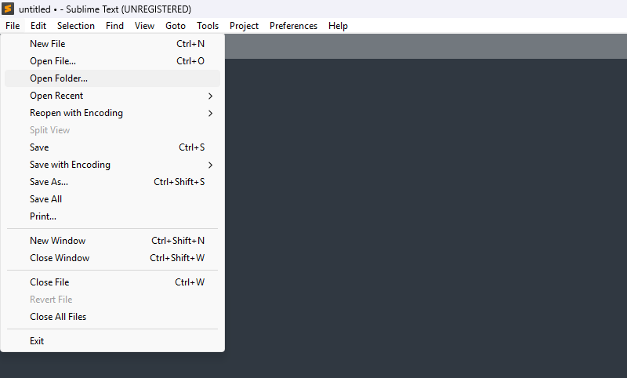

Рис.1. – Меню Sublime text с панелью для открытия созданного проекта

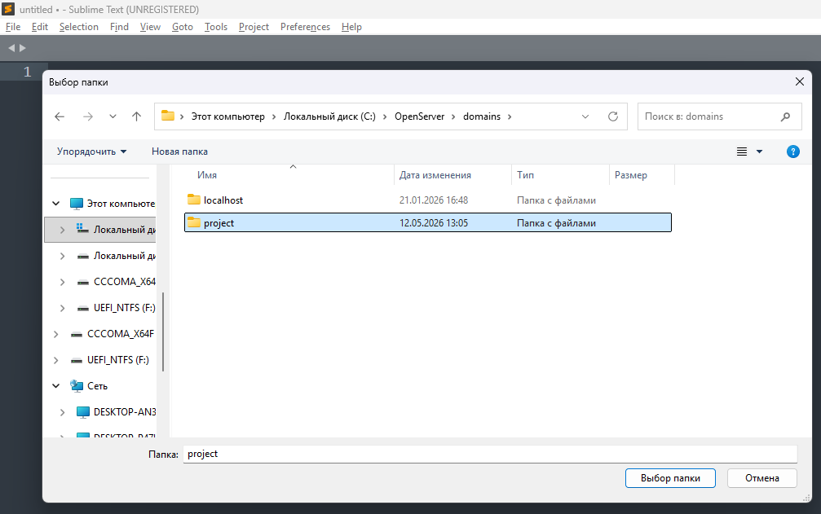

Рис.2. – всплывающее окно выбора папки проекта

Далее откроется пустой проект, в котором начнется разработка web-приложения.

  - Создание и запуск первой программы

Для начала разработки необходимо создать первый файл программы. Файл, который будет открываться в браузере при запуске web-приложения. По стандарту такой файл должен называться index, и иметь расширение в соответствии с используемым языком. Если в коде файла используется язык программирования PHP, то название файла будет: «index.php», в обратном случае файл может называться «index.html». Обращаем внимание, что для запуска файлов с расширением PHP, необходим запуск локального web-сервера (см. раздел 1.1.2).
Для создания файла необходимо нажать ПКМ по названию проекта, и выбрать в контекстном меню кнопку «New File». Откроется пустое пространство – область для написания кода. Для окончательного сохранения файла необходимо использовать сочетание клавиш Ctrl + S. Будет предложено местоположение для сохранения файла и поле ввода его имени. По умолчанию открытым местоположением будет папка созданного проекта (рис. 3.).

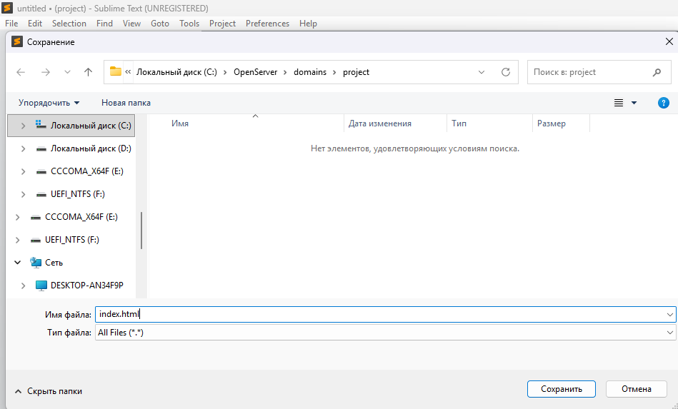

Рис. 3. – Окно сохранения файла в Sublime Text. Имя сохраняемого файла – index.html

После ввода имени файла Sublime автоматически определит код по расширению файла. Данная настройка отображена в правом нижнем углу программы. При нажатии ЛКМ по названию языка, покажется окно выбора языка программирования.
Так как созданный файл имеет расширение html, его можно запустить без включения локального web-сервера. Для этого достаточно перейти в папку проекта (используя проводник операционной системы Windows) и 2 раза кликнуть ЛКМ по созданному файлу. После запуска будет открыт браузер системы, используемый по умолчанию, и запущена страница созданной программы. На данный момент, так как файл программы пустой, будет отображена пустая страница.

  - Установка локального web-сервера OpenServer.

Для разработки web-приложений с использованием языка программирования PHP, необходимо использовать локальный web-сервер. Локальный web-сервер – выполняет функции сервера, это означает, что его web-приложение можно запустить на локальном компьютере, не приобретая при этом действующий онлайн-сервер. Чаще локальные web-сервера содержат в себе набор некоторых программ, позволяющих быстро создать и запустить проект без установки дополнительных плагинов.
При разработке приложения можно использовать любой удобный локальный web-сервер. В данном учебном пособии для примера будет описан локальный web-сервер OpenServer.
OpenServer – имеет большое количество функций и встроенных программ. Является одним из самых известных и наиболее используемых web-серверов среди разработчиков.
Необходимые встроенные функции OpenServer для разработки web-приложений:
- Язык программирования: PHP
- Система управления базами данных (СУБД): MySQL
- Программы для администрирования СУБД: PHPMyAdmin, SQL менеджер
- HTTP серверы: Apache и Nginx.

Для установки OpenServer необходимо первоначально скачать установочный файл. Файл можно найти на официальном сайте OpenServer. После скачивания файла нужно нажать по нему 2 раза ЛКМ. После запуска отобразится окно выбора языка установщика программы. После выбора нужно нажать на кнопку «ОК». В следующем окне необходимо прочитать и принять условия соглашения, после чего нажать на кнопку «Далее».
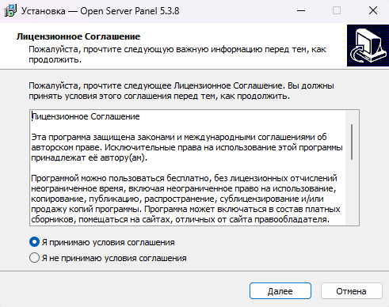
Рис.4. – Окно установки OpenServer

Затем появится информационное окно, после ознакомления также нужно нажать кнопку «Далее». На следующем окне будет возможность выбора директория установки OpenServer. После выбора нужно нажать кнопку «Далее» (рис. 5.).

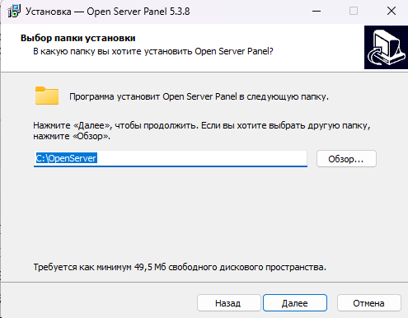

Рис.5. – Окно выбора директория для установки OpenServer

Следующее окно позволит выбрать нужные плагины и программы при установке. В верхней части экрана можно выбрать «Полную», «Компактную» или «Выборочную» установку. При «Полной установке» будут установлены все существующие плагины (рис. 6.).

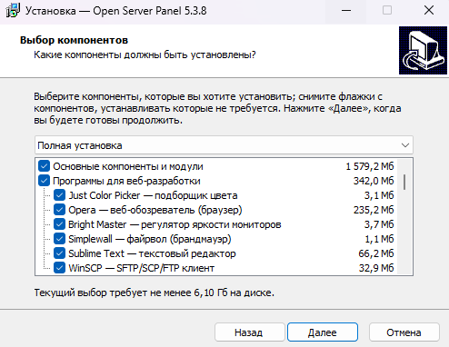

Рис. 6. – окно выбора компонентов при установке OpenServer.

Далее начнется процесс установки. После завершения установки необходимо перезагрузить компьютер.

  - Запуск и настройка локального web-сервера OpenServer.

OpenServer считается одним из самых удобный web-серверов для пользователей. Запуск программы выполняется путем двойного нажатия ЛКМ по ярлыку программы на рабочем столе, или воспользовавшись поиском меню «Пуск» операционной системы Windows, после чего нужно нажать на иконку программы.
После запуска на экране не происходит никаких заметных действий. Для взаимодействия с программой следует обратить внимание на системный трей в правом нижнем углу панели задач. Вся работа с OpenServer происходит через иконку «Флажочек». Флажочек может находиться в 3-х состояниях (рис. 7.):
- красный – программа запущена, но сервер выключен;
- желтый – программа запущена, сервер в процессе запуска;
- зеленый – программа запущена, сервер запущен.
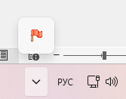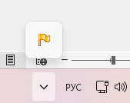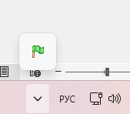

Рис. 7. – состояния OpenServer

Для перехода к параметрам OpenServer нужно 1 раз нажать на флажочек, после чего откроются следующие настройки (рис. 8.):

- Запустить / Перезапустить / Остановить – кнопки взаимодействия с сервером;
- Мои проекты – отображает и позволяет открыть созданные проекты;
- Дополнительно – вкладка для взаимодействия с СУБД и конфигурационными файлами OpenServer;
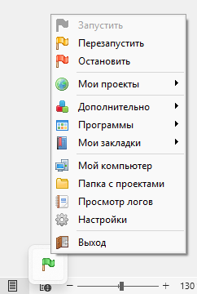
- Программы – в данной вкладке находится консоль, SQL менеджер и FTP/sFTP клиент;
- Мои закладки – содержит руководство и документацию.
- Мой компьютер – открывает панель «Мой компьютер» системы Windows;
- Папка с проектами – открывает папку domains, в которой находятся созданные проекты;
- Просмотр логов – отображает информацию о статусе сервера.
- Настройки – открывает панель настроек OpenServer.
- Выход – останавливает работу сервера и закрывает программу OpenServer.

Рис.8 – панель инструментов
OpenServer

Перед запуском веб-сервера необходимо его настроить. Для выполнения настроек нужно перейти по кнопке «Настройки». После нажатия откроется панель настроек OpenServer. Основное внимание при настройке web-сервера стоит уделить вкладкам «Сервер», «Модули» и «Домены».
При настройке сервера, основное внимание стоит уделить следующим параметрам:
- IP-адрес сервера;
- Корневая папка доменов;
- Внесение изменений в HOSTS файл.

IP-адрес сервера по умолчанию отображается 127.0.0.1 (localhost) – это универсальный IP-адрес, который любое устройство использует для обращения к самому себе.
Корневая папка доменов в OpenServer – стандартно «domains». Именно здесь будут располагаться все созданные web-приложения. Перед дальнейшей настройкой OpenServer можно перенести созданную в пункте 1.1.1. папку project в папку domains, а файл index.html переименовать в index.php.
Настройка «Внесение изменений в файл HOSTS», позволяет открывать web-приложения, с доменом отличающимся от localhost. Если на вашем персональном компьютере нет доступа к файлу HOSTS, то следует поставить галочку у данной настройки. Правильная настройка вкладки «Сервер» отображена на рисунке 9 (реализован случай, где доступа к файлу HOSTS нет).

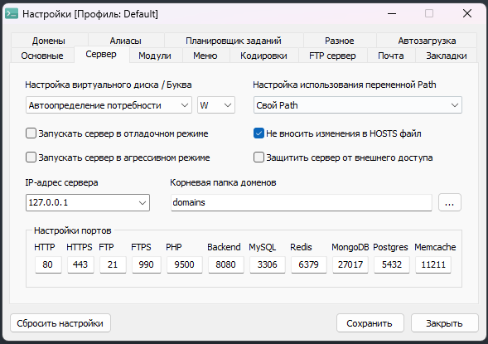

Рис. 9. – Настройка вкладки «Сервер»

Чтобы перенаправление на другие домены работало правильно, нужно произвести настройку доменов, перейдя на одноименную вкладку «Домены».
Для создания нового домена, нужно поставить переключатель «Управление доменами» на значение «Ручное управление». После выбрать папку, нажав на кнопку с тремя точками после поля «Папка домена». Далее нужно выбрать папку со своим проектом (в случае данного учебного пособия, название проекта – «project») и нажать на кнопку «ОК». В поле «Имя домена» появится значение «project», а в поле «Папка домена» появится значение «/project». Это означает, что будет создан домен с названием project, который будет загружаться из указанной папки.
Для завершения создания домена, нужно нажать на кнопку «Добавить», после чего заполненные поля очистятся, а домен project, попадет в список доменов OpenServer. Далее необходимо нажать на кнопку «Сохранить» и дождаться перезапуска web-сервера.
Последней настройкой OpenServer, будет настройка вкладки «Модули». Данная вкладка содержит информацию о загруженных модулях программы. Для полноценной работы web-приложения достаточно выбранных параметров: HTTP, PHP и MySQL/MariaDB.
Настройка HTTP позволяет выбрать версию сервера Apache и Nginx. Настройка PHP – позволяет выбрать версию языка программирования PHP. Настройка MySQL – позволяет выбрать и настроить СУБД MySQL или MariaDB (в данном учебном пособии для примера будет использоваться СУБД MySQL). Версии модулей можно выбирать любые, но лучше использовать наиболее последние.
На этом первоначальную настройку OpenServer можно считать завершенной и приступить к запуску приложения.

  - Запуск приложения.

Для запуска созданного приложения нужно нажать на флажок ЛКМ или ПКМ, запустить web-сервер, дождаться появления зеленого «флажочка», после чего нажать на кнопку «Мои проекты» и нажать на название своего проекта (далее – project). После запуска откроется web-браузер, установленный по умолчанию, и отобразит пустую страницу нашего web-приложения (на данный момент страница пустая, потому что файл с кодом приложения также пустой).

- Разработка Web-приложения

В начале разработки web-приложений следует правильно понимать некоторые обозначения:

- Web-приложение – интерактивная программа, которую можно запустить в браузере. Чаще всего используется для решения определенных задач пользователя.
Пример: онлайн-банк, социальная сеть и т.д.

- Web-сайт - ресурс для чтения и просмотра информации.
Пример: блог, новостной портал, сайт-визитка и т.д.

- Web-страница – одна страница web-приложения или web-сайта.

Web-сайты – могут быть многостраничными и одностраничными. Одностраничный сайт называется Лендинг. Чаще всего одностраничный сайт используется для освещения какого-то мероприятия или как сайт-визитка. Web-приложения чаще всего разрабатываются многостраничными.
На данный момент в нашем web-приложении с названием project существует одна страница, на которой нет никакой информации. В адресной строке браузера ссылка будет выглядеть таким образом:

http://project/

Исходя из ссылки, мы можем понять, что OpenServer автоматически открывает файл index.php, при этом не отображая его название в адресной строке.

  - Знакомство с HTML

HTML (HyperText Markup Language) – язык гипертекстовой разметки, для создания и структурирования web-страниц. HTML является основой web-сайтов. С помощью него создается основа (каркас) страницы, которую отображает web-браузер. Он позволяет работать с графикой без подключения дополнительных модулей, а также дает возможность вставлять видео, аудио материалы и картинки/фотографии на web-страницы.
Вся разметка, создание каркаса страницы, добавление ссылок и всего остального, что вы можете увидеть на web-сайтах делается с помощью HTML тегов.

    - HTML теги.

HTML теги – определенные элементы, команды для браузера, с помощью которых, создается основной каркас страницы. Тег строиться с помощью открывающегося символа < и закрывающегося >. Между этими символами пишется название нужного тега.
Пример тега:

<h1>

Обычно теги пишутся парами: открывающийся и закрывающийся, а все, что находится между ними – то, что попадает под воздействие нашего тега. Отличие у открывающегося и закрывающегося тега только в символе «/».
Пример полностью построенного тега:

<h1> Заголовок сайта </h1>

В данном примере:

- <h1> - открывающийся тег.

- «Заголовок сайта» - текст, который попал под воздействие тега <h1>

- </h1> - закрывающийся тег. Все, что находится после него, больше не попадает под воздействие тега.

Существуют также и непарные теги – теги, которые не нужно закрывать, и они не будут оказывать воздействие на текст, находящийся после их написания. Например, тег принудительного переноса строки:

<br>

Данный тег просто перенесет текст на следующую строчку.

Любой полностью построенный тег называется HTML элементом.

Список основных HTML тегов:

- <!DOCTYPE html>(текст всего сайта)</html> - указывает web-браузеру, что это HTML-документ. Перед тегом обычно пишется конструкция doctype, с помощью которой можно указать версию HTML. В примере указан доктайп для актуальной версии HTML5;

- <head>(служебное содержимое страницы)</head> - тег, который хранит информацию о подключениях других файлов, библиотек, а также определенных настроек страницы. Содержимое данного тега не отображается на странице;

- <body>(основное содержимое страницы)</body> - видимая часть кода. Содержимое, находящееся внутри данного тега, будет отображаться на странице;

- <title>Главная сраница</title> - отображает название страницы на вкладке браузера;

- <h1>Заголовок</h1> - заголовок 1-го уровня (уровни заголовков отмечаются цифрой рядом с буквой h от 1 до 6, <h6> - самый маленький заголовок);

- <p>Абзац</p> - создает абзац на странице;

- <a href=«index.php»>Главная страница</a> - ссылка на другую web-страницу или внешний ресурс (web-сайт). Адрес ссылки пишется в атрибуте href в кавычках.

- <b>Жирный текст</b> - выделяет жирным содержание тега;

- <i>Текст курсив</i> - выделяет курсивом содержание тега;

- <br> - задает разрыв строки в тексте;

- <input> - тег позволяет создавать различные HTML элементы. Чаще используется для создания поля ввода (далее мы более подробно рассмотрим данный тег);

- <img src=«image.png»> - создает картинку. Путь к картинке пишется в атрибуте src в кавычках;

- <link rel="stylesheet" href="style.css"> - тег для подключения других файлов. Путь к файлу, как и у тега <a>, пишется с помощью атрибута href (в данном примере подключается CSS файл style.css);

    - Атрибуты HTML

Внутри HTML тегов могут размещаться атрибуты тега. Атрибуты – специальные команды, которые позволяют расширить действие тега. Атрибуты должны быть расположены внутри тега и иметь следующую структуру: атрибут=«значение». Полностью сформированный HTML элемент с созданным атрибутом выглядит так:

<a href="index.php">Главная</a>

Здесь создается ссылка на странице. В данном элементе написан атрибут href со значением index.php.

Основные атрибуты HTML элементов:

class – задает имя класса HTML элемента;

id – задает уникальный идентификатор HTML элемента;

style – используется для добавления стилизации к конкретному HTML элементу;

title – задает выплывающую подсказку, которая появляется при наведении на элемент;

href – обязательный атрибут тега <a>. Задает адрес страницы, на которую совершается переход;

src – обязательный атрибут тегов <img>, <audio>, <video>. Указывает путь к файлу (img – изображение, audio – аудиофайл, video – видеофайл);

alt – атрибут для тега <img>. Отображает текст, который будет показан в случае, если картинка не будет прогружена;

type – атрибут, позволяющий задать тип данных. Может быть применен для тегов <input> или <button>.

placeholder – текст подсказка внутри поля ввода. Исчезает, если начать вводить текст в поле.

Более подробно все атрибуты будут описаны далее по мере написания проекта.

  - Создание первой страницы

Для написания первой программы с помощью HTML и отображения web-страницы в браузере, нужно открыть файл, используя Sublime text - index.php, который мы создали в пункте 1.2, и напишем внутри него следующий код:

index.php
<!DOCTYPE html>
<html>
<head>
<meta charset="utf-8">
<title>Это заголовок главной страницы</title>
</head>
<body>
Это основное содержимое главной страницы.
</body>
</html>

В данном коде мы указываем, что используем актуальную версию HTML5. Далее в теге head мы указываем новый мета-тег – служебную команду, который задает кодировку UTF-8. Эта стандарт кодировки на web-странице, которая позволяет отображать на ней русские символы.
После указания кодировки мы устанавливаем значение для заголовка вкладки страницы – title и закрываем тег head.
Основная выведенная информация на странице написана внутри тега body. Сейчас при запуске сайта отображается одна строчка, написанная внутри тега.
В конце кода теги body и html обязательно должны закрываться.

    - Создание дополнительных страниц и ссылок

В проекте создан основной – главный файл index.php, на котором отображается текстовая строка. Чтобы сделать сайт многостраничным, необходимо создать новые файлы, с помощью Sublime text, по аналогии с созданием основного файла (см. пункт 1.2).
Для примера, в данном пункте будут созданы 2 новых файла (2 новые страницы web-сайта) в корне проекта (папка project) и, пока оставим их пустыми:

- страница «О нас» - файл: about.php;

- страница «Войти» - файл: sign_in.php.

Для того, чтобы реализовать возможность перехода на эти страницы необходимо создать ссылки, используя тег <a>. Добавим в код страницы index.php строки с добавлением двух новых ссылок и разделим отображенную информацию на странице друг от друга, используя тег <br>:

index.php

<!DOCTYPE html>
<html>
<head>
<meta charset="utf-8">
<title>Это заголовок тайтл</title>
</head>
<body>
Это основное содержимое страницы.
<br>
<a href="about.php">О нас</a>
<br>
<a href="sign_in.php">Войти</a>
</body>
</html>

Для проверки работоспособности кода, нужно запустить страницу index.php и нажать на созданные ссылки. Так как код в созданных файлах пока не написан, будут открываться пустые страницы.
Новые страницы нужно заполнить. Добавить title, добавить информацию о странице и добавить кнопку перехода на главную страницу.

about.php

<!DOCTYPE html>
<html>
<head>
<meta charset="utf-8">
<title>О нас</title>
</head>
<body>
Это основное содержимое страницы "О нас".
<br>
<a href="index.php">Главная</a>
<br>
<a href="about.php">О нас</a>
<br>
<a href="sign_in.php">Войти</a>
</body>
</html>

sign_in.php

<!DOCTYPE html>
<html>
<head>
<meta charset="utf-8">
<title>Авторизация</title>
</head>
<body>
Это основное содержимое страницы "Авторизации пользователя".
<br>
<a href="index.php">Главная</a>
<br>
<a href="about.php">О нас</a>
<br>
<a href="sign_in.php">Войти</a>
</body>
</html>

Теперь у нас реализован многостраничный web-сайт, который состоит из 3-х web-страниц и ссылок для перехода между ними.

  - Знакомство с CSS

Язык разметки HTML позволяет создавать новые html элементы и располагать их на странице друг под другом. Для того, чтобы стилизовать созданные элементы был создан язык визуализирования CSS.
HTML и CSS неизменно работают «в паре». CSS код может быть написан внутри HTML страницы, но лучше разделять написанный код и создавать для CSS кода отдельный файл.
Преимущества данного подхода в том, что html элементы могут повторяться на разных страницах (одна и та же кнопка может быть на разных страницах), вследствие чего может произойти дублирование кода. В случае отдельно созданного CSS файла, можно подключить его в разных HTML файлах.
Для начала работы с языком CSS, нужно создать новый файл с расширением .css – это обязательное расширение, которое указывает на используемый язык внутри файла.
В рамках данного проекта будет создан css файл – style.css.

    - Создание и подключение CSS файла

Для подключения CSS файла в созданных HTML файлах, внутри тега <head>каждого файла нужно написать следующий элемент:

<link rel="stylesheet" href="style.css">

Атрибут rel со значением stylesheet указывает браузеру, что подключается именно CSS файл. Атрибут href, указывает путь до файла style.css.
В случае создания новых файлов, файл css также должен быть подключен внутри них.

Код элемента head страницы index.php:

index.php
<head>
<meta charset="utf-8">
<title>Это заголовок тайтл</title>
<link rel="stylesheet" href="style.css">
</head>

Для проверки подключения можно написать атрибут для смены цвета фона тега body (основного контента созданных страниц). В файле style.css нужно написать селектор CSS:

style.css
body {
background: gray;
}

Данный код окрашивает фон всех созданных страниц в серый цвет. После написания кода нужно открыть web-страницу проекта и обновить ее, нажатием кнопки F5.

    - Селекторы CSS

В предыдущем пункте был создан селектор CSS. Селекторы создаются для связи между HTML элементами и CSS свойствами. В нашем примере в пункте 2.3.1 был создан селектор для тега body. Который окрашивает содержимое тега в серый цвет. После селектора ставятся фигурные скобки, внутри которых прописываются CSS свойства.
Селектор создается сразу для всех одноименных тегов. К примеру, создадим селектор для тега <a>, который стилизует наши ссылки на другие страницы, а именно уберет стандартное подчеркивание ссылок. Для данного действия существует свойство text-decoration со значением none:

a {
text-decoration: none;
}

Для проверки работоспособности нужно обновить страницу. После обновления можно заметить, что подчеркивание убралось у всех ссылок, а не у какой-то конкретной, а также данный код срабатывает на всех страницах (если style.css на них подключен).

Это один из способов использования css для стилизации HTML элементов.

    - Основные свойства CSS для стилизации текстовых элементов

Стилизация текста:

- font-size: значение; - размер текста, указывается в пикселях (пример: font-size: 24px);

- font-style: italic | oblique | normal; - курсив / наклонное написание текста;

- font-weight: bold | normal; - жирность текста;

- line-height: значение; - межстрочный интервал, указывается в пикселях;

- font-family: имя шрифта; - устанавливает тип шрифта (пример: font-family: "Times New Roman";);

- color: blue | green | red; - задает цвет текста (для примера показано только 3 цвета: синий, зеленый и красный);

- text-align: center | left | right | justify | auto | start | end; - выравнивание шрифта (по центру, слева, справа, одновременно по правому и по левому краю, значение по умолчанию - не изменяет выравнивание элемента). Значения start равно значению left, если текст идет слева направо, и значению right, когда текст идет справа налево, а значение end, взаимообратное со значением start.

Используя данные свойства, мы можем стилизовать текст и ссылки на нашем сайте. На всех страницах сделаем выравнивание текста по центру, основной текст сделаем размером 40 пикселей, и покрасим в белый цвет, а ссылки сделаем размером 32 пикселя синим цветом. Для выполнения данного действия нам понадобятся свойства text-align, color и font-size.

Для начала необозначенный тегом текст на наших страницах обернем в тег – абзац (<p>):
index.php

<p>Это основное содержимое главной страницы.</p>

Далее написан CSS код для стилизации элементов:

Стилизация основного текста:

style.css
p {
text-align: center;
font-size: 40px;
color: white;
}

Стилизация ссылок:
style.css

a {
text-decoration: none;
font-size: 32px;
color: blue;
}

    - Стилизация отдельных HTML элементов

Зачастую одинаковое оформление для всех идентичных элементов совершенно не то, что нужно разработчику, и такое оформление будет неудобно для пользователя. Кнопки, отвечающие за разные действия, лучше выделять разными стилями. Для этого в HTML и CSS существует возможность создавать оформление отдельного элемента.
Для данного действия следует использовать атрибуты id или class у HTML элемента, а позже создать селектор CSS со стилизацией.
Атрибут class позволяет «обращаться» к элементу из CSS. Это специальная «метка», которая используется для связи между стилями и элементами. Таких атрибутов у одного элемента может быть несколько, а разделяться они должны пробелами.
Чтобы задать класс элементу, нужно написать следующую конструкцию:

index.php
<p class=«main_text»>Это основное содержимое главной страницы.</p>

Класс main_text – теперь можно использовать в CSS с помощью написания селектора для его стилизации. При написании названия класса, в данном случае: main_text, у разработчика нет ограничений. Название можно придумать любое, главное – использование латиницы, а если в названии несколько слов, лучше использовать разделение с помощью символа нижнего подчеркивания.
Для того, чтобы обратиться к классу из CSS файла, нужно использовать специальный символ – точка «.» и написать название класса: .main_text. Так и происходит связь между HTML и CSS файлами.
Использование нескольких классов для одного элемента существует, чтобы избежать дублирования кода. В один класс можно записать одни стили, а в другие классы добавить модификаторы. Например, в классе link мы можем указать основные стили для текста, а в классе link_active указать активную ссылку (ссылку на страницу, на которой мы сейчас находимся).

index.php
<!DOCTYPE html>
<html>
<head>
<meta charset="utf-8">
<title>Это заголовок тайтл</title>
<link rel="stylesheet" href="style.css">
</head>
<body>
<p>Это основное содержимое главной страницы.</p>
<br>
<a href="index.php" class="link link_active">Главная</a>
<br>
<a href="about.php" class="link">О нас</a>
<br>
<a href="sign_in.php" class="link">Войти</a>
</body>
</html>

about.php
<!DOCTYPE html>
<html>
<head>
<meta charset="utf-8">
<title>О нас</title>
<link rel="stylesheet" href="style.css">
</head>
<body>
<p>Это основное содержимое страницы "О нас".</p>
<br>
<a href="index.php" class="link">Главная</a>
<br>
<a href="about.php" class="link link_active">О нас</a>
<br>
<a href="sign_in.php" class="link">Войти</a>
</body>
</html>

sign_in.php
<!DOCTYPE html>
<html>
<head>
<meta charset="utf-8">
<title>Авторизация</title>
<link rel="stylesheet" href="style.css">
</head>
<body>
<p>Это основное содержимое страницы "Авторизации пользователя".</p>
<br>
<a href="index.php" class="link">Главная</a>
<br>
<a href="about.php" class="link">О нас</a>
<br>
<a href="sign_in.php" class="link link_active">Войти</a>
</body>
</html>

style.php
body {
background: green;
}

p {
text-align: center;
font-size: 40px;
color: white;
}

.link {
text-decoration: none;
font-size: 32px;
color: blue;
}

.link_active {
color: red;
}

При запуске программы можно заметить, что все ссылки имеют одинаковое оформление, но на каждой странице отдельная ссылка со вторым классом active выделена красным и указывает, на какой странице находится пользователь.

В отличие от class, атрибут id у одного элемента может быть только один. Он служит как «паспорт» элемента, а также в одном HTML файле не может быть несколько элементов с одинаковым id. Внутри элемента этот атрибут пишется такой же конструкцией, как и класс – id=«text», но в CSS файле код отличается и в обращении к элементу, перед ним ставится не точка, а решетка. Например:

#text {
color: yellow;
}

Чаще всего id используется для связи с языком программирования JavaScript.

  - Вложенность элементов

Рассмотрим код файла index.php.

index.php
<!DOCTYPE html>
<html>
<head>
<meta charset="utf-8">
<title>Это заголовок тайтл</title>
<link rel="stylesheet" href="style.css">
</head>
<body>
<p>Это основное содержимое главной страницы.</p>
<br>
<a href="index.php" class="link link_active">Главная</a>
<br>
<a href="about.php" class="link">О нас</a>
<br>
<a href="sign_in.php" class="link">Войти</a>
</body>
</html>
Здесь можно заметить некоторую структуру элементов. Теги meta, title и link, находятся внутри тега head, все теги – содержимое страницы, находятся внутри тега body, а сами по себе теги body и head, находятся внутри тега html. В данной конструкции тег html будет родительским для тега head, при этом сам тег head станет родительским для тегов meta, link и title.
Каждый вложенный элемент обычно выделяется отступом (табуляция или 4 пробела). Данное действие не является необходимостью, код будет работать, даже если не будет ни одного отступа. Это делается только для читабельности написанного кода. Если код, включая вложенные элементы, будет написан без отступов, то читать и править его будет очень тяжело.
Если родительский элемент также окажется вложенным, то для дочернего элемента уже понадобится двойной отступ. Чем больше вложенность, тем больше отступов.

  - Типы HTML элементов

Элементы HTML делятся на разные типы. От типа элемента зависит как они располагаются на странице. Бывают элементы 3х типов: блочные, строчные и строчно-блочные. У каждого элемента есть свои особенности.

    - Блочные элементы

Особенность блочных элементов – это то, что ему можно задать ширину и высоту. Это можно сделать с помощью свойств width и height. Если блоку не задана ширина, то он автоматически займет все доступное пространство по ширине. Если не задана высота, то высота элемента будет сформирована содержимым этого элемента.
В нашем файле index.php мы можем добавить блочный тег <p> с текстом «Привет!». Пока мы не будем задавать никакие размеры созданному блоку. Чтобы увидеть границы блока нужно перейти в режим разработчика в браузере (обычно это кнопка F12) и нажать на значок . Теперь при наведении на наш блок «Привет!» мы сможем увидеть размеры созданного блока (рис. 10.). Добавленный тег в файле index.php (можно добавить в любое место внутри тега <body>:

<p>Привет!</p>

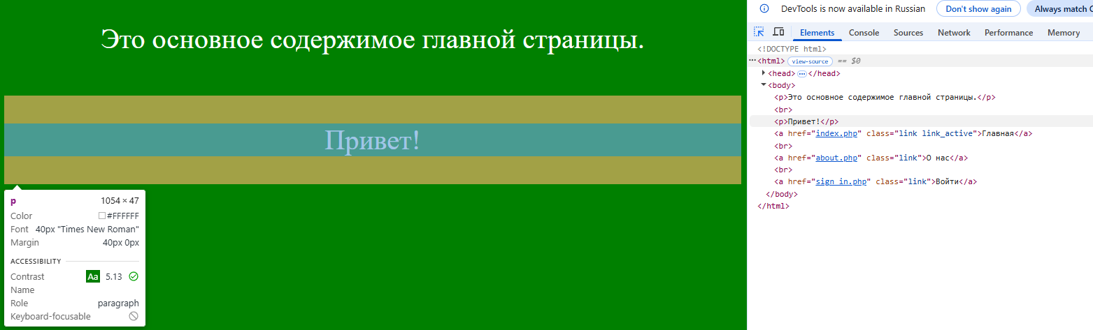

Рис.10. – границы блочного элемента <p>

В данном примере мы можем увидеть, что граница тега (выделена голубым цветом, занимает пространство по всей ширине. Это происходит как раз из-за того, что не задана ширина элемента. При этом по высоте элемент равен сего содержимому.
Желтым цветом отображены границы строчного элемента для отступа <br>.
Теперь зададим ширину и высоту элементу. Для этого сначала зададим ему класс – например: «hello», а в css зададим свойства для данного класса.

Измененный код в файле index.php:

<p class=«hello»>Привет!</p>

Добавленный код в файле style.css:

.hello {
width: 500px;
heigh: 100px;
}

Теперь при запуске программы мы можем увидеть измененные границы элемента (рис. 11).
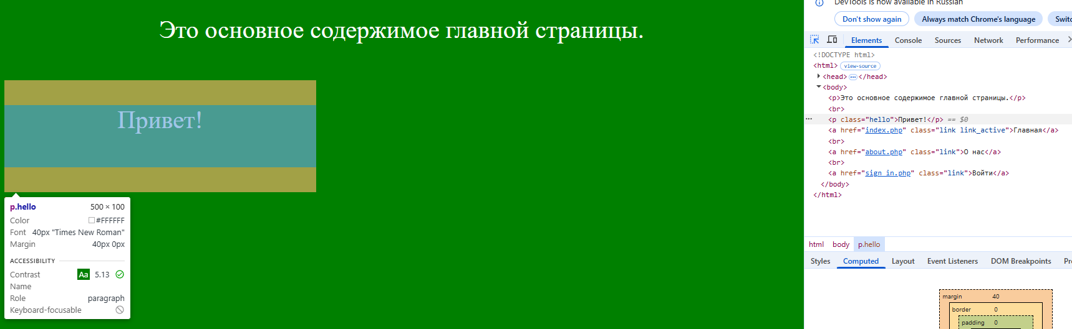

Рис. 11 – установленные границы блочного элемента <p>

В данном примере можно заметить, что элемент прижат к левому краю страницы, а текст – содержимое элемента прижат к верхней границе элемента.
Если добавить еще один такой же элемент с теми же свойствами под созданным нами, то он встанет под ним. Блочные элементы всегда располагаются друг под другом, даже если справа от первого элемента есть достаточно пространства для расположения второго.
Также можно задать видимую границу элемента, чтобы не использовать режим разработчика. Это можно сделать с помощью свойства border.

style.css
.hello {
width: 500px;
height: 100px;
border: 1px solid black;
}

При обновлении страницы появится рамка черного цвета, которая отобразит границы созданного элемента.
В случае если убрать содержимое элемента (текст «Привет!») и удалить свойство, задающее высоту, то можно увидеть слипшуюся границу шириной в заданные 502 пикселя (рис. 12).
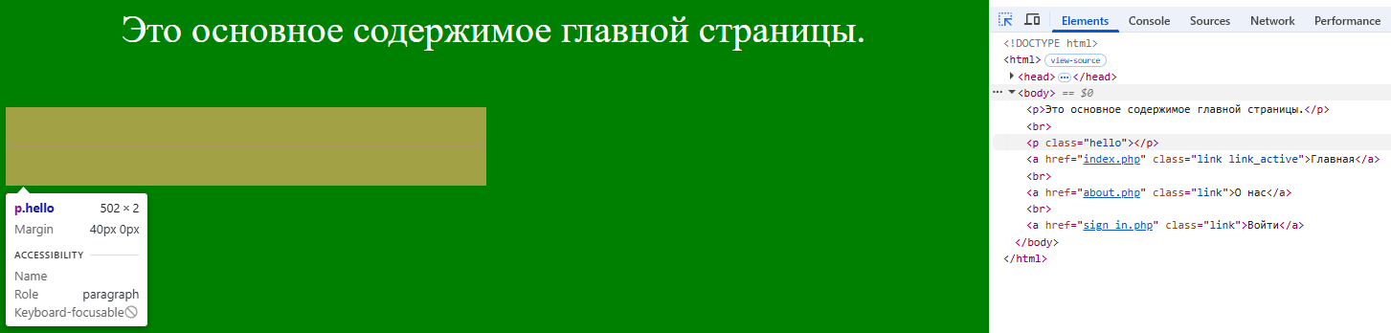

Рис. 11 – установленные границы блочного элемента <p> без указанной высоты

Несмотря на то, что в свойствах были указаны именно 500 пикселей, а высота не задана вообще, блок будет шириной 502 пикселя и высотой 2 пикселя. Это происходит, потому что была задана рамка (свойство border) толщиной 1 пиксель, которая и прибавляет данный размер к общему размеру блока.
К блочным HTML элементам относятся следующие теги:

- <div> — универсальный контейнер для группировки других элементов и создания макета (без визуального оформления по умолчанию)
- <p> — задает абзац текста
- <h1> — <h6> — заголовки разных уровней (от самого главного до наименее значимого)
- <ul> / <ol> — маркированный и нумерованный списки
- <li> — отдельный элемент списка
- <blockquote> — блок с цитатой
- <hr> — горизонтальная линия для разделения контента
- <form> — форма для отправки данных
- <table> — используется для создания таблиц
    - Строчные элементы

Существуют также строчные HTML элементы. В отличие от блочных элементов у них и высота и ширина задаются их же содержимым. Если строчному элементу задать ширину и высоту, то это не сработает, а если прописать несколько строчных элементов друг за другом, то при запуске они будут расположены в один ряд.
К строчным HTML элементам относятся следующие теги:

- <a> - гиперссылка;
- <span> — универсальный тег для стилизации фрагментов текста
- <strong> — выделение текста жирным шрифтом с приданием смысловой важности
- <em> — курсивное выделение для логического ударения
- <img> — встроенное изображение
- <br> — принудительный перенос строки
- <code> — отображение фрагментов исходного кода
- <q> — короткая цитата в строке
- <abbr> — аббревиатура

В уже созданных файлах в предыдущих главах реализованы 3 строчных элемента – 3 гиперссылки (тег <a>). Сейчас они разделены отступами <br>. Удалим все отступы между ссылками и добавим им границы синего цвета, а для активной ссылки сделаем границу красного цвета.

index.php

<!DOCTYPE html>
<html>
<head>
<meta charset="utf-8">
<title>О нас</title>
<link rel="stylesheet" href="style.css">
</head>
<body>
<p>Это основное содержимое страницы "О нас".</p>
<a href="index.php" class="link">Главная</a>
<a href="about.php" class="link link_active">О нас</a>
<a href="sign_in.php" class="link">Войти</a>
</body>
</html>

style.css
body {
background: green;
}

p {
text-align: center;
font-size: 40px;
color: white;
}

.link {
text-decoration: none;
font-size: 32px;
color: blue;
border: 1px solid blue;
}

.link_active {
color: red;
}

.hello {
width: 500px;
border: 1px solid black;
}

При запуске программы можно заметить, что ссылки встали в один ряд. Если все элементы не поместятся по ширине экрана, то они встанут друг под другом.

    - Изменение типов тега. Свойство display.

Несмотря на то, что определенные теги уже определены каким-либо типом, этот тип можно поменять с помощью свойства display. Блочный элемент можно сделать строчным и наоборот.
Свойство display со значением block делает элемент блочным, а со значением inline – строчным.
Зададим созданным ссылкам – строчным элементам <a> свойство display со значением block. Теперь этим элементам можно задавать ширину и высоту. Оставим созданную рамку, зададим ширину в 200 пикселей и высоту в 50 пикселей.
style.css

.link {
display: block;
width: 200px;
height: 50px;

text-decoration: none;
font-size: 32px;
color: blue;
border: 1px solid blue;
}

Ссылки вновь встанут в одну колонку, так как элементы стали блочного типа, в связи с этим же изменятся их размеры в соответствии с заданными.
Добавим в файл index.php 3 абзаца с каким-либо текстом. При запуске они будут вести себя также как и ссылки. Будут находиться друг под другом. Если добавить абзацам свойство display со значением inline и не задавать им ширину и высоту, то они будут вести себя как строчные элементы.

index.php
<body>
<p>Это основное содержимое главной страницы.</p>
<p class="hello"></p>
<a href="index.php" class="link link_active">Главная</a>
<a href="about.php" class="link">О нас</a>
<a href="sign_in.php" class="link">Войти</a>
<p class="hello">Привет!</p>
<p class="hello">Мир</p>
<p class="hello">программирования!</p>
</body>

style.css

.hello {
display: inline;
}

При запуске программы строчные элементы - ссылки встанут друг под другом и будут иметь свои размеры, а блочные элементы абзацы встанут в одну строку и, даже если задать им размер, на границы этих элементов они не повлияют (рис. 12).

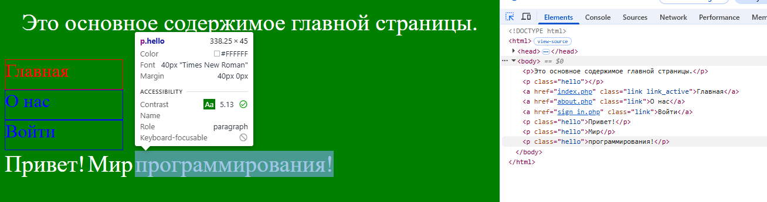

Рис. 12 – результат выполнения программы

    - Строчно-блочные элементы

Строчно-блочные элементы включают в себя особенности как строчных, так и блочных элементов. Для создания строчно-блочного элемента необходимо задать свойству display значение inline-block.
Строчно-блочному элементу можно задать размеры – ширину и высоту, также как и блочному элементу. Но если размеры не заданы, то и высота и ширина будут сформированы содержимым, также как и у строчных элементов. Несколько строчно-блочных элементов также как и строчные элементы будут выстраиваться в один ряд.
Создадим несколько строчно-блочных элементов, используя тег <div>. Зададим ширину и высоту в 100 пикселей и создадим рамку желтого цвета, чтобы увидеть, как элементы будут расположены на странице.
Созданные блоки будут расположены на одной строчке с созданными абзацами, так как эти элементы имеют свойства строчных элементов, но и заданные границы элементов <div> тоже будут видны, так как элементы также имеют свойства блочных.

index.php
<body>
<p>Это основное содержимое главной страницы.</p>
<p class="hello"></p>
<a href="index.php" class="link link_active">Главная</a>
<a href="about.php" class="link">О нас</a>
<a href="sign_in.php" class="link">Войти</a>
<p class="hello">Привет!</p>
<p class="hello">Мир</p>
<p class="hello">программирования!</p>
<div class="elem"></div>
<div class="elem"></div>
<div class="elem"></div>
</body>

style.css
.elem {
display: inline-block;
width: 100px;
height: 100px;

border: 1px solid yellow;
}

  - Взаимодействие с элементами

Зачастую при разработке веб-сайта требуется не просто расположение элементов рядом или друг под другом, но и выстраивание этих элементов на странице в соответствии с определенным заданием. Для «красивой картинки» используются внешние отступы между элементами, центрирование, внутренние отступы элементов, позиционирование и многие другие способы.
Все это можно совмещать: элементы «шапки» сайта чаще всего расположены в один ряд, ссылки внутри «сайдбара» располагаются в одну колонку, а список карточек товара чаще отображаются в виде сетки.
Для продолжения уберем из файла главной страницы все лишнее. Тег <p> поменяем на тег заголовка <h1>. Оставим только заголовок и ссылки. В файле css также удалим неиспользуемые селекторы: нужно убрать стили для классов hello и elem, а селектор «p» переименуем в «h1».

    - Внешние отступы

При открытии главной страницы на данный момент отображаются ссылки, расположенные в колонку и плотно прижатые друг к другу по вертикали. Для создания отступа между ними используется свойство margin со значением в пикселях.

margin: 10px;

При наведении на элементы с отступами в режиме разработчика (см. пункт 2.5.1) отображаются и размеры этих отступов. Стоит заметить, что в случае такого написания стиля, отступы будут созданы во все стороны от элемента. Иногда требуется наличие только одного отступа или отступа только по горизонтали. Для этого в css реализовано несколько способов написания.
В случае необходимости создания отдельного конкретного отступа, можно указать эту сторону в значении свойства margin:

- margin-top: 10px; - отступ сверху.
- margin-right: 15px; - отступ справа.
- margin-bottom: 20px; - отступ снизу.
- margin-left: 25px; - отступ слева.

Можно также одновременно использовать сразу эти 4 значения для одного элемента и с разными значениями.
Однако есть более простая способ этой записи:

margin: 10px 15px 20px 25px;

Здесь значения применяются по часовой стрелке. Сначала отступ сверху, потом справа, затем снизу и слева.
Эти два способа абсолютно идентичны, но второй способ гораздо быстрее в написании и более удобен для использования. Первый способ будет полезен, если нужно задать отступ только с одной стороны.
В записи вида:

margin: 10px 20px;

первое значение задает горизонтальный отступ с двух сторон, а второе значение аналогично вертикальной отступ.
Если заданы 3 значения:

margin: 10px 20px 15px;

то первое значение задает отступ сверху, второе в обе стороны по горизонтали, а третье – снизу.

Добавить картинку со всеми примерами
_________________________
В данном блоке мы реализуем главную страницу, применив наиболее используемые способы.
Оставим заголовок главной страницы на своем месте, под ним расположим шапку со ссылками, а ниже напишем описание сайта, добавим несколько карточек и подвал страницы.

    - Стилизация шапки
На данный момент на странице создано 3 ссылки, которые расположены вертикально друг под другом. Для расположения ссылок по горизонтали нужно создать родительский блок для ссылок и задать ему свойство – display: flex. Сначала создадим родительский блок и назовем его «nav-links»:

index.php
<div class="nav-links">
<a href="index.php" class="link link_active">Главная</a>
<a href="about.php" class="link">О нас</a>
<a href="sign_in.php" class="link">Войти</a>
</div>

Далее зададим свойство CSS для родительского блока:

style.css

.nav-links {
display: flex;
}

Свойство display: flex; задается только родительскому элементу. Этот элемент останется блочным, но дочерние элементы станут флекс-элементами. Это позволит выстраивать их в ряд внутри родительского блока.
Чтобы разместить ряд ссылок посередине страницы, воспользуемся свойством justify-content: center.
Добавим по аналогии HTML код на страницы about и sign_in.

Лабораторная работа №1

Учебная литература

Разин Игорь Борисович
Пивненко Максим Юрьевич

«Основы Web-разработки» Часть 1

Учебное пособие

Усл.печ.л. 4. Тираж __ экз. Заказ №______

Редакционно-издательский отдел ФГБОУ ВО «РГУ им. А.Н. Косыгина»
115035, Москва, ул. Садовническая, 33, стр. 1
Тел. 8-495-811-01-01 доб. 1099
e-mail: riomgudt@mail.ru
Отпечатано в РИО ФГБОУ ВО «РГУ им. А.Н. Косыгина»

